г. Искитим, ул. Линейная 4 , ИНН 544 601 16 97 КПП 544 601 001р/счет № 407 028 100 004 301 195 26, Филиал «Сибирский» Банка ВТБ (ПАО) г.Новосибирск БИК 045 004 788 к/сч 301 018 108 500 400 00 788 Факс/ Тел (8-38343) 2-02-77, 8-913-917-93-57 E-mail: ooocks@mail.ru
Современные технологии. Высокое качество.
№ п/п | Наименование | Основной материал | Вес изд-я кг | Вес поддона | Цена за шт., руб.  розн/опт. | Цена за м3, руб.  розн./опт. | Вид изделия
1 | Стеновой камень  КСЛ-ПР-ПС-39 | Бетон, М-150 | 21 | 1260 | 52/49 | 3380/3185 | 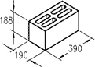
2 | Стеновой камень перегородочный  КПЛ-ПР-ПС-39 | Бетон, М-150 | 11,7 | 1287 | 35/32 | 4970/4544 | 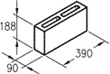

 |  | Наименование | Цвет изделия | Вес изделия, кг. | Ед. изм. | Цена  Розница | Цена  Оптовая |  | Вид изделия
 | 3 | «Дорожный бордюр»  (780*150*300) | Серый | 70 | шт. | 260 | 240 |  | 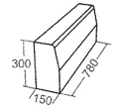
 | 4 | «Садовый поребрик»  (780*80*200) | Серый | 27 | шт. | 135 | 115 |  | 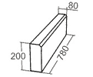
5 |  | «Брусчатка»  (105*210*80) | Серая |  | кв. м.  (45 шт)  шт. | 590  13 | 560 | 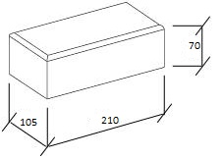
6 |  | «Брусчатка»  (105*210*80) | Цветная |  | кв. м.  (45шт)  шт. | 685  15 | 655
Стоимость поддона – 200 рублей.
Количество изделий на поддоне:
«Дорожный бордюр» - 14 шт. (опт от 400 шт.)
«Садовый поребрик» - 42 шт. (опт от 800 шт.)
«Стеновой камень» - 60 шт. (опт от 800 шт.)
«Перегородочный камень»- 120 шт (опт от 800 шт)

Осуществляем доставку продукции до потребителя

